Моє ім’я: _____________________________
Ohrožené druhy živočichů v Čechách
Зникаючі види тварин у Чехії

V pracovním listě se děti seznámí s ohroženými živočichy. Pomocí úkolů se zamyslí na tím, jak živočichům můžeme pomoci. Vyzkouší si vytvořit vlastní zákazovou a příkazovou značku. Pracovní list je určen žákům 4. a 5. třídy.

У робочому листі діти дізнаються про тварин, які перебувають під загрозою зникнення. За допомогою завдань вони замисляться над тим, як ми можемо допомогти тваринам. Спробують створити власний заборонний та дозвільний знак. Робочий лист призначений для учнів 4 та 5 класів.

Rak říční
Річковий рак
Sysel obecný
Ховрах європейський
Tetřev hlušec
Глушець
Sýček obecný
Сич хатній

_______________________________________________________
- Ve videu jste viděli zvířata, která patří mezi ohrožené druhy.
1. На відео ви побачили тварин, які належать до видів, які перебувають під загрозою зникнення.
- K obrázkům dopište názvy živočichů.
а) Допишіть до малюнків назви тварин.
- Do zákazové značky dokresli, co bychom neměli dělat, abychom ohroženému živočichovi pomohli.
б) Намалюйте на заборонному знаку, чого ми не повинні робити, щоб допомогти тварині, яка знаходиться під загрозою зникнення.
- Do modré značky dokresli, co živočich potřebuje, aby přežil.
в) У синьому знаку домалюй те, що потрібно тварині, щоб вижити.
- Ke svým dokresleným značkám dopiš, co znamenají.
г) До своїх дорисованих знаків допиши, що вони означають.
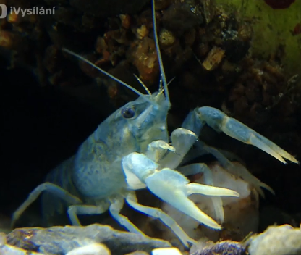

……………………………..

………………………………………………………………………………………………………….
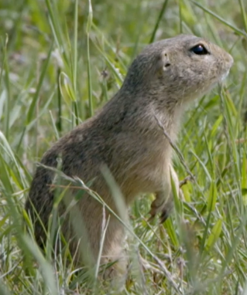
……………………………..

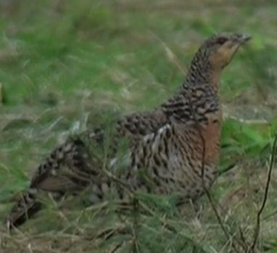
………………………………………………………………………………………………………….

………………………………………..

………………………………………………………………………………………………………….
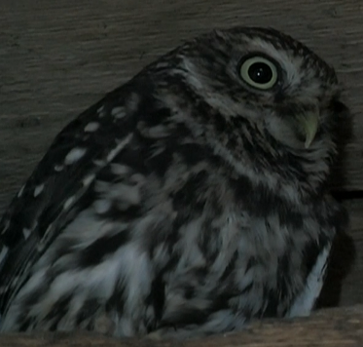
……………………………

………………………………………………………………………………………………………….

Co jsem se touto aktivitou naučil(a):
Чого я навчився(лася) з цього заняття:

………………………………………………………………………………………………………………………………………………………………………………………………………………………………………………………………………………………………………………………………………………………………………
Autor: Mgr. Veronika Svobodová
Toto dílo je licencováno pod licencí Creative Commons [CC BY-NC 4.0]. Licenční podmínky navštivte na adrese [https://creativecommons.org/choose/?lang=cs].

